ATO DA MESA DIRETORA Nº 05/2018.

Mesa Diretora da Câmara Municipal de Jaciara, reunida na data infra, após discutir sobre a necessidade contratação de empresa para reforma de parte do telhado, incluindo parte da reforma elétrica na Câmara de Vereadores de Jaciara-MT.

DECIDE:
Art. 1º - Determina que o Setor de Compras e/ou a Comissão Permanente de Licitação – CPL, proceda nos trâmites legais para realização de processo de licitatório contratação de empresa para reforma de parte do telhado, incluindo parte da reforma elétrica na Câmara de Vereadores de Jaciara-MT.

Art. 2º - Este Ato entra em vigor na data de sua publicação.

Jaciara-MT, 19 de junho de 2018.
Registra-se
Publica-se e
Cumpra-se

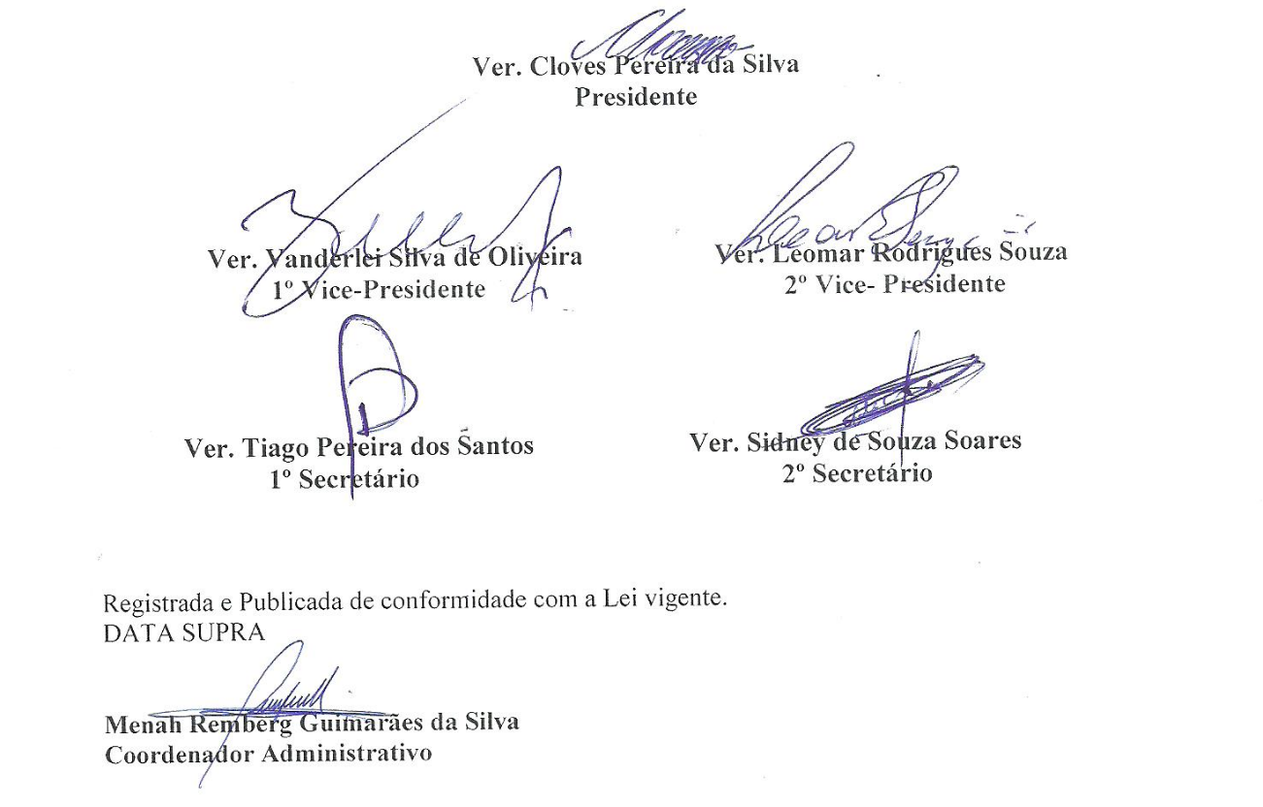
Ver. Cloves Pereira da Silva
Presidente

Ver. Vanderlei Silva de Oliveira Ver. Leomar Rodrigues Souza
1º Vice-Presidente 2º Vice- Presidente

Ver. Tiago Pereira dos Santos Ver. Sidney de Souza Soares
1º Secretário 2º Secretário

Registrada e Publicada de conformidade com a Lei vigente.
DATA SUPRA

Menah Remberg Guimarães da Silva
Coordenador Administrativo

